TÀI LIỆU HƯỚNG DẪN ĐĂNG KÝ TÀI KHOẢN CHO NGƯỜI DÂN
B1: Truy cập vào địa chỉ : bacsichomoinha.ehealth.gov.vn
B2 : Nhập tài khoản và mật khẩu đã được cấp.

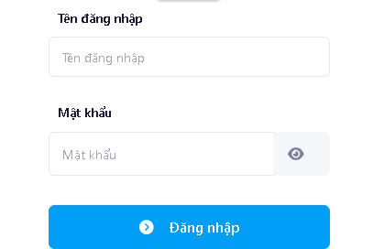
B3: Vào menu Quản trị chọn mục tài khoản cho người dân
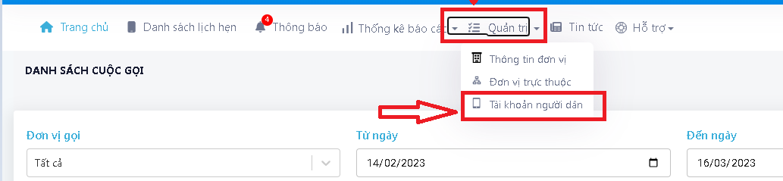
B4 : Chọn nút Tạo mới
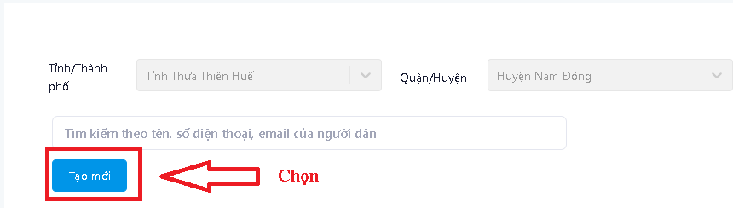

B5 : Nhập các thông tin có dấu * tại bảng đăng ký
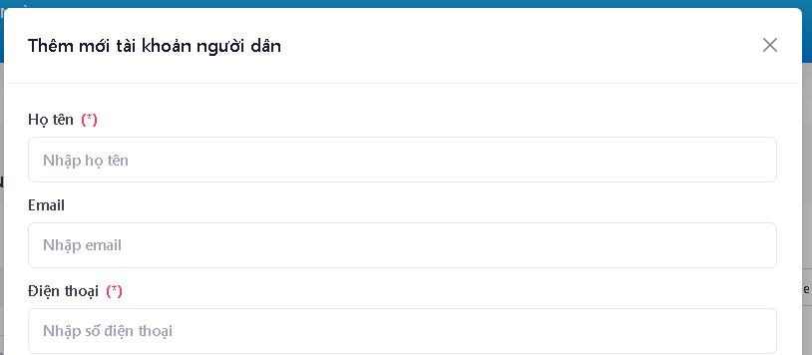
B6: Chọn Lưu để tạo tài khoản cho người dân.

